Инструкция по выставлению счёта для безналичной оплаты юридическим лицом

- Оформление заказа
Оформляем заказ с необходимым для Клиента перечнем товаров и услуг.
Добавляем номер телефона и ИК Клиента.
Так же для удобства расставляем размещение под каждым интересующим Клиента товаром, чтобы в последующем избежать казусов.
Ставим себя ответственным.
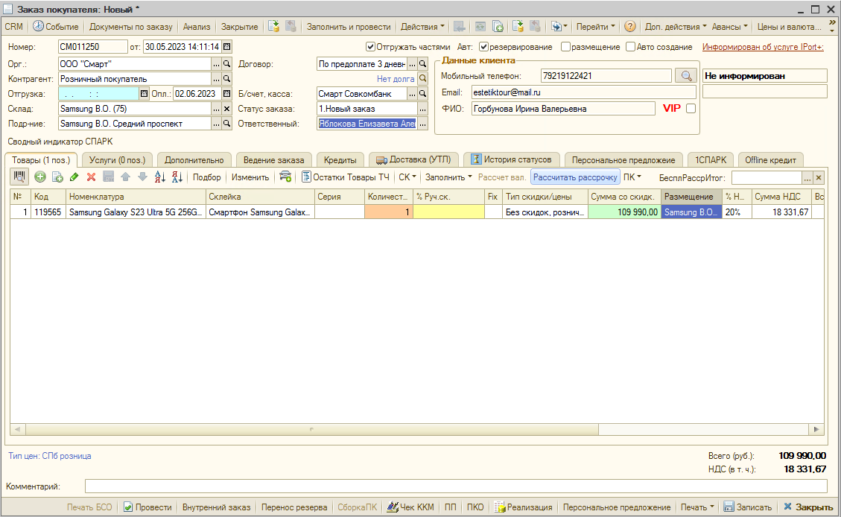

Далее «проваливаемся» во вкладку контрагент, т.к. приобретать будет не физ.лицо.
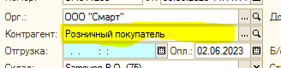

- Добавление организации в заказ
Переходим в необходимую вкладку: Контрагенты – Покупатели б/н.
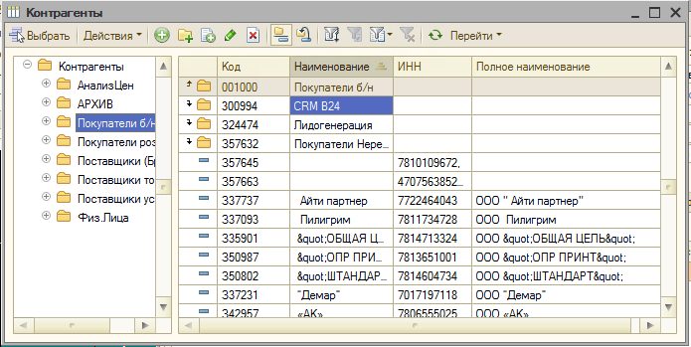
Если Клиент до этого уже совершал покупки в одной из наших сетей, тогда будет достаточно найти его при помощи ИНН или Полного наименования.
Организация может находиться как в общем списке, так и в папке «Лидогенерация».
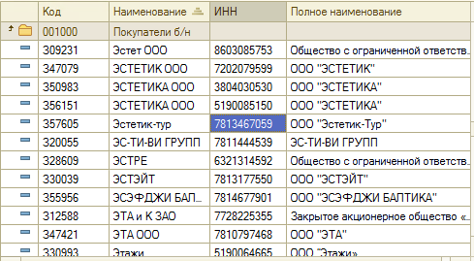

После выбора необходимой организации в 1С всплывёт напоминание о необходимости пересчитать дату оплаты.
Выбираем необходимый счёт, после чего пересчитываем дату оплаты. База автоматически подставит корректную дату.
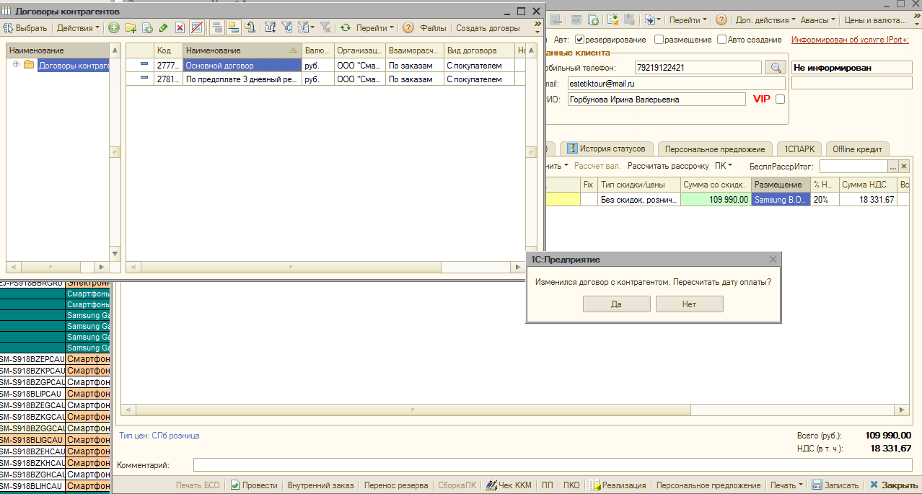
После добавления необходимого договора всплывает окно о необходимости создания ЛИДа и обойти этот момент нельзя, т.к. в случае отказа не получится провести заказ и выставить счёт.
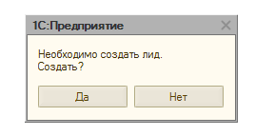
Соглашаемся и создаём ЛИД с указание номера заказа, к которому он относится, а так же с пометкой, что счёт выставим самостоятельно, чтобы корпоративный отдел не брал данный ЛИД в работу.
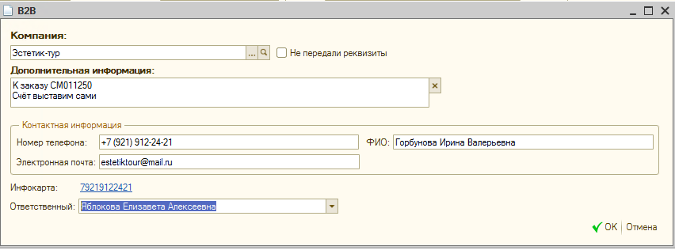
Записываем данный ЛИД и возвращаемся к заказу.
- Формирование и отправка счёта
Для формирования счёта в первую очередь мы «Проводим» и «Записываем» имеющийся заказ.
После чего переходим во вкладку «Печать» в правом нижнем углу и выбираем с вами «Счёт на оплату с печатью».
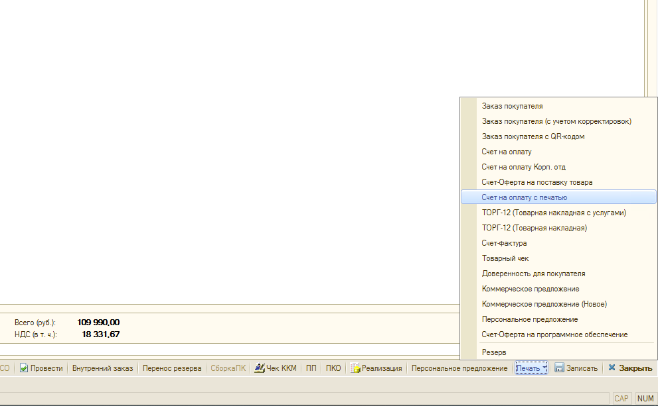
После получения счёта сохраняем его и отправляем Клиенту на почту или же печатаем и выдаём на руки в случае, если Клиент находится у Вас в магазине.
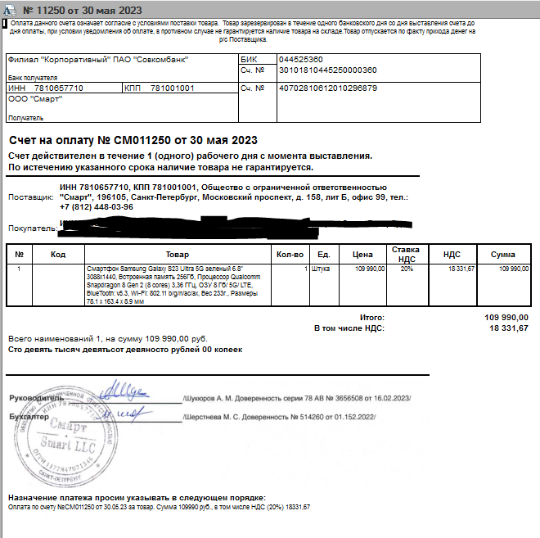
- Создание нового контрагента.
Так же, как и ранее, заходим с Вами в вкладку «Контрагенты б/н.
Выбираем создание нового юридического лица, если ранее Клиент ничего не приобретал данным способом ни в одной из наших сетей.
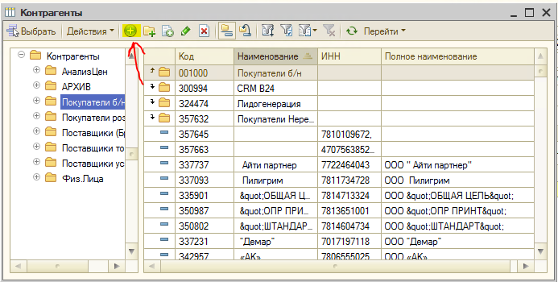

Простой способ – это заполнить ИНН и КПП Контрагента, после чего нажимаем клавишу «Заполнить по ИНН».
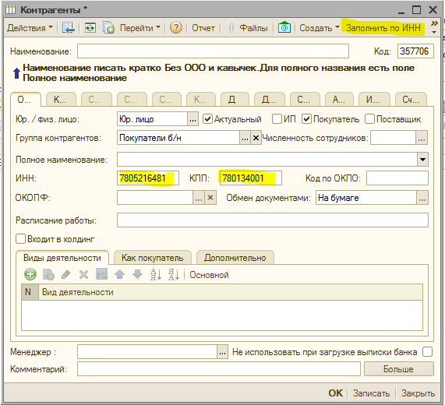
В случае, если желаемого не происходит и 1С пишет о том, что заполнить Контрагента невозможно – заполняем все необходимые данные руками.
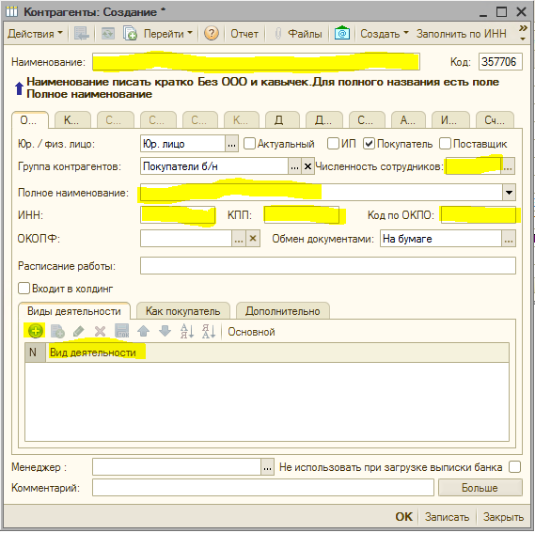
После заполнения первой вкладки плавно переносимся во вторую, с контактными данными.
Основные пункты, которые должны быть заполнены:
Электронный адрес
Фактический и Юридический адрес
Стационарный и мобильный телефоны для связи
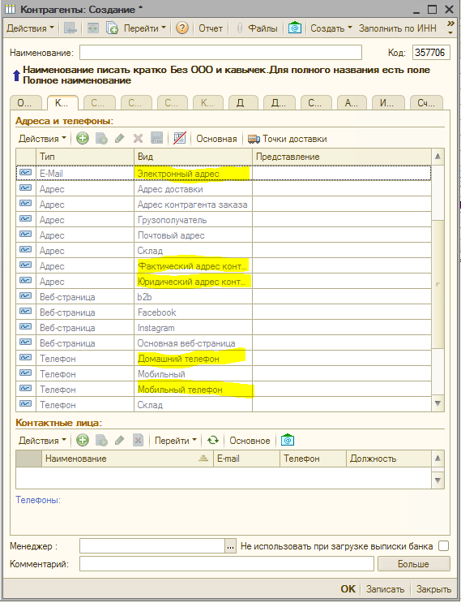
После заполнения необходимых пунктов переходим в 3 с конца вкладку и выбираем необходимый регион, а так же тип контрагента. В нашем случае: BB – Business partner.
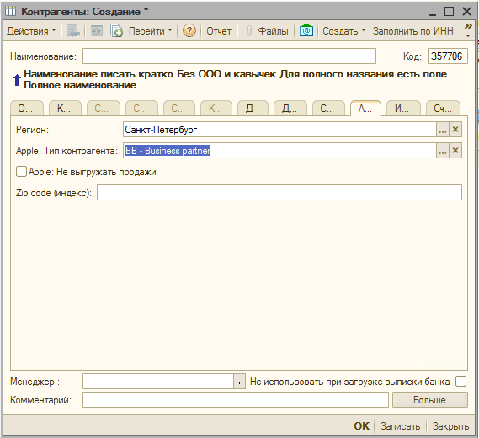
После необходимых заполнений записываем карточку и нажимаем «ОК». После чего вновь попадаем в общий список контрагентов б/н, но уже именно на «созданное» нами юридическое лицо. Выбираем клавишу «редактировать».
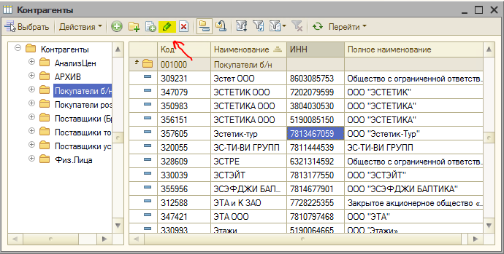
После записи и нажатия клавиши «редактирование» нам с Вами становится доступна 3-я вкладка слева для добавления банковского счёта Клиента, через который и будет происходить последующая оплата. Нажимаем клавишу «Создать».
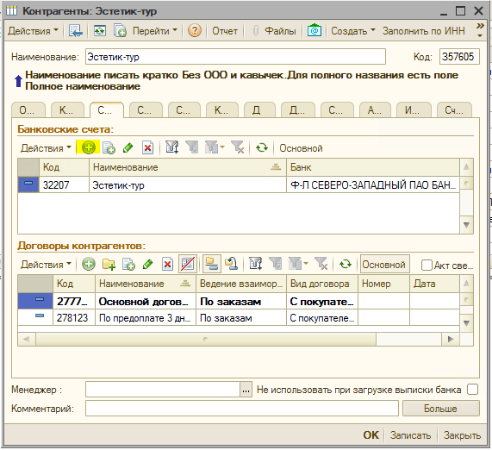

Для нас открывается окно, в котором мы можем заполнить необходимые данные по банковскому счёту, предоставленному Клиентом.

В данном окне необходимо заполнить наименование банка, номер расчётного счёта, а так же проставить галочку в пункте «Дополнительно»: «Указывать в дате документа месяц прописью».

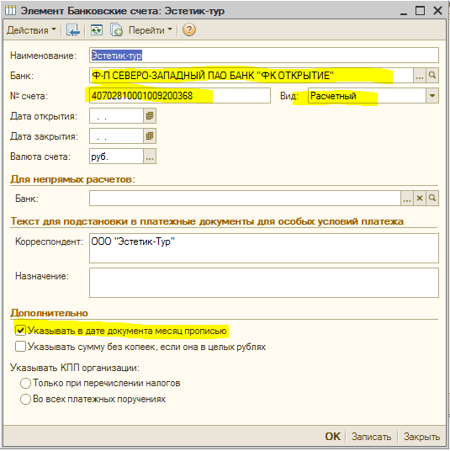
Для поиска необходимого банка достаточно нажать «…» и в открывшемся поле совершить поиск по корр. счёту.
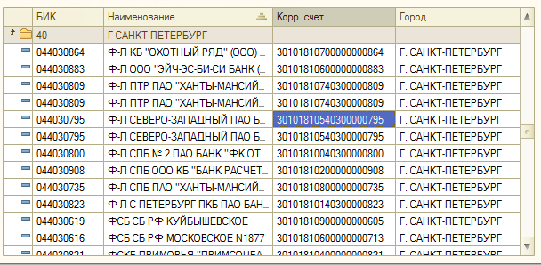
После добавления счёта нажимаем «записать» и переходим к пункту 2.
Подготовлено с любовью Яблоковой Елизаветой. Samsung Средний В.О. 

